# 类型检查转换节点

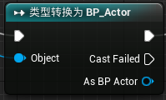

直接在事件图标中右键输入“Cast To 类名”（类名是你希望将对象转换到的目标对象类型）

**目的**：友好的将对象类型向目标类型转，如果成功，则右侧输出逻辑针脚被调用。如果失败，右侧的Cast Failed逻辑针脚被调用。

应用场景：

* 进行对象类型检查，例如我们可以将某一个对象转换到另一个对象，进行操作另一个对象类型数据

# 物理追踪（追踪检测）

分两种，一种是线性的检测（射线检测），一种形状检测（球，盒子，胶囊）

### 射线检测

射线检测分三种方式，一种是通道检测，一种是预设检测，一种是物体类型。这个前提咱们不说单一目标检测和多目标检测

通道检测（一方同意即可）

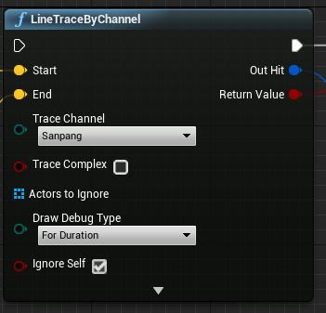

使用给定的通道，进行射线标记（标记了射线的通道类型）。如果场景中的物体希望被射线检测到，请勾选碰撞检测中对应的通道碰撞效果。

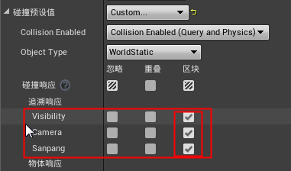

出发点：希望被射线检测的人去调整。

注意：重叠和忽略效果一样。都将不被射线检查到。

预设检测（必须的双方都同意）

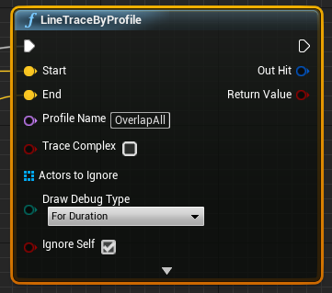

很像场景中的碰撞关系产生效果。如果你是使用预设检测当作射线检测参考，那么当前的射线将和预设内容一致，包括物体类型也是一样的。

**那么如果你希望射线能打到目标，需要满足两个条件**

第一射线预设与目标类型必须是Blocking（区块）

第二条件目标必须也要与射线使用的预设中**物体类型**产生Blocking（区块）

物体类型检测

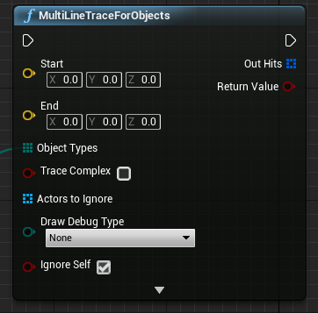

只和场景中对应的类型物体进行轨迹交互，需要传入一个类型数组。

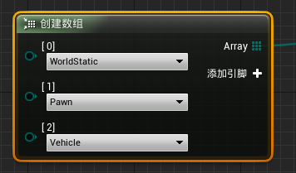

类型可以在Collision中设置

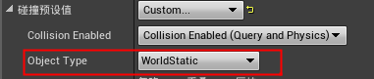

### 形状检测

所有的形状检测均存在起始点和重点概念。即从起始点向重点进行形状扫描。三种形状，球形，盒子，胶囊体。

球形：只需要提供半径信息

盒子：提供Half Size 长宽高，还有盒子转向

胶囊体：需要提供半径，和长度构建。